Tp Somme de deux dés avec Python

Préliminaire: Lorsqu'on lance deux dés à 6 faces (numérotés de 1 à 6) et qu'on effectue la somme des deux nombres obtenus, quels sont les résultats possibles?

- Ouvrir Pyzo

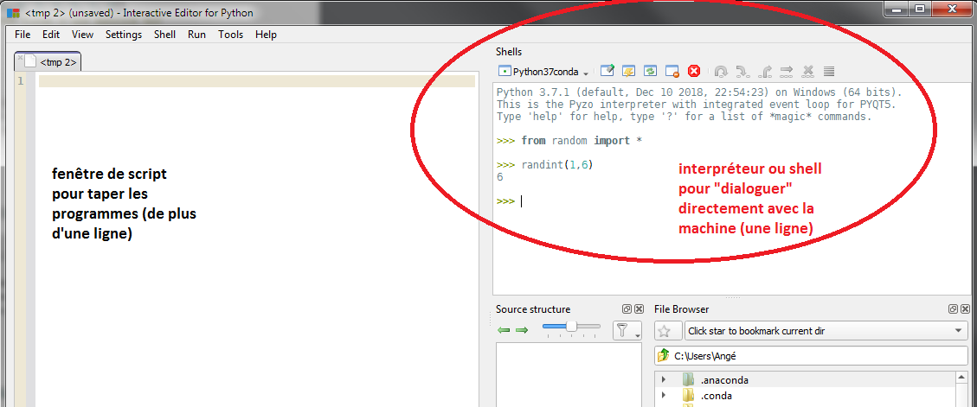

- Dans le shell, saisir
from random import *

On importe alors une bibliothèque/librairie permettant de générer des nombres aléatoires.
La fonction randint(a,b) de cette bibliothèque permet d'obtenir un nombre entier aléatoire entre a et b.
randint(1,6) va donc renvoyer ………………………………………………………………………………………………..

- Dans un fichier de script, saisir le programme suivant (pour l'exécuter il vous suffit de faire F5) :

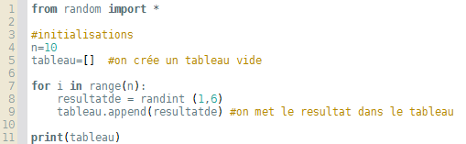

- A quoi correspond la variable n ?

- Modifier le pour simuler le lancer de deux dés différents et mettez la somme de leurs résultats dans le tableau.
Vous devriez obtenir un tableau comme :
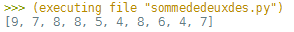

- Modifier votre programme pour obtenir une simulation de 100 lancers de deux dés.

- On souhaite maintenant calculer les fréquences des différents résultats obtenus.
L'instruction tableau.count(valeur) renvoie le nombre de fois où on trouve la valeur dans la variable "tableau"
Par exemple,
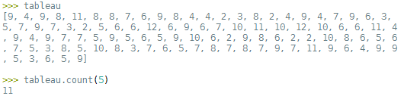
- récupérer le code sommededeuxdesquestion4.py il contient le corrigé des questions précédentes.
Il vous permet d'obtenir le diagramme en bâtons des effectifs des valeurs obtenues.

- Modifier le pour obtenir le diagramme en bâtons des fréquences.

- Augmenter le nombre de simulations (1000 par exemple, pour obtenir des résultats plus proches des probabilités théoriques)

- Etude théorique
Compléter le tableau ci-dessous des situations possibles:

 | 1 | 2 | 3 | 4 | 5 | 6
1
2
3
4
5
6

En déduire la loi de probabilité théorique

somme | 2 | 3 | 4

